УДК 621.446

ПЕРЕХОДНЫЕ ПРОЦЕССЫ В ЦЕПИ С ИНДУКТИВНОСТЬЮ И НЕЛИНЕЙНЫМ РЕЗИСТИВНЫМ ЭЛЕМЕНТОМ

Тимонин И.С., студент; Фёдоров М.М. проф., д.т.н.
(ГВУЗ «Донецкий национальный технический университет», г. Донецк, Украина)

Особенности переходных процессов в цепи с индуктивностью и нелинейным резистивным элементом рассмотрим на примере подключения, этой цепи, к источнику постоянного напряжения (рис.1)
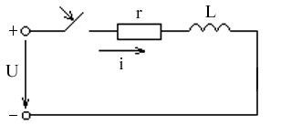
Рисунок 1 – Подключение цепи RL с нелинейным резистором к источнику постоянного напряжения
Нелинейные сопротивления (н.с.) заданы вольтамперной характеристикой (ВАХ)
(рис. 2)
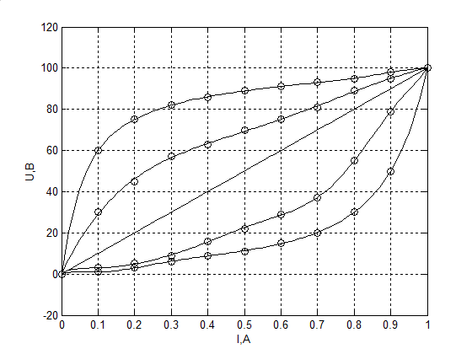
НС₄
нс₃
5
нс₂
нс₁
Рисунок 2 – Вольтамперная характеристика нелинейных элементов
ВАХ нелинейных сопротивлений 1-го и 2-го, на начальных этапах имеют повышенное сопротивление и в принужденном режиме составляют 100 Ом, а ВАХ нелинейных сопротивлений 3-го и 4-го имеют пониженное сопротивление, которое в принужденном режиме также 100 Ом.
На первом этапе использую аппроксимацию полиномами заданных кривых – получены аналитические выражения вида (1), описывающие каждую кривую.
$U(I)=b_{1}x^{9}+b_{2}x^{8}+b_{3}x^{7}+b_{4}x^{6}+b_{5}x^{5}+b_{6}x^{4}+b_{7}x^{3}+b_{8}x^{2}+b_{9}x+b_{10}$ (1)
Их представляю в виде таблицы коэффициентов.
Таблица 1-значение коэффициентов аппроксимирующих функций
U(I)₁ | 24801 | -129359 | 288768 | -361533 | 279587 | -138716 | 44498 | -9126 | 1181 | 0
U(I)₂ | 0 | 0 | 0 | 0 | 160 | 750 | 1228 | 906 | 367 | 0
U(I)₃ | 60626 | -257153 | 450901 | -425870 | 23787 | -81499 | 17083 | -1977 | 118 | 0
U(I)₄ | 23423 | -106189 | 205927 | -221218 | 142601 | -55561 | 12410 | -1357 | 65 | 0
Переходные процессы в цепи RL описаны уравнением (2) на основании законов Кирхгофа.
$U=u_{r}+L\frac{di}{dt}$ (2)
Расчёт переходных процессов осуществляется численным методом, согласно которому ток в момент времени $t_{k}$ определяется формулой (3):
$i_{k+1}=i_{k}+∆i_{k}$, (3)
где: $i_{k}$ – ток в момент времени $t_{k}$,
$i_{k}$ – ток в момент времени $t_{k}+∆t$,
$∆i_{k}$ – приращение тока на промежутке времени $∆t$.
Величину ${∆t}_{k}$ выбираем из условия $∆t=\frac{t_{пп}}{N}$,
где: $t_{пп}$ – время переходного процесса в цепи R-L с линейным резистивным элементом, величина которого r=100 Ом
$N$ – Количество точек, равное (100-1000).
Время переходного процесса $t_{пп}$ определяется по формуле (4):
$t_{пп}=4τ=4\frac{L}{r}$ (4)
Для определения приращения тока $∆i_{k}$ воспользуемся дифференциальным уравнением цепи (5):
${∆i}_{k}=\frac{U-u_{r}}{L}*{∆t}_{}$ (5)
Используя полученный алгоритм, были рассчитаны переходные процессы для четырёх случаев с нелинейным резистивным элементом и для одного случая с линейным резистором, которые приведены на рисунке 3.
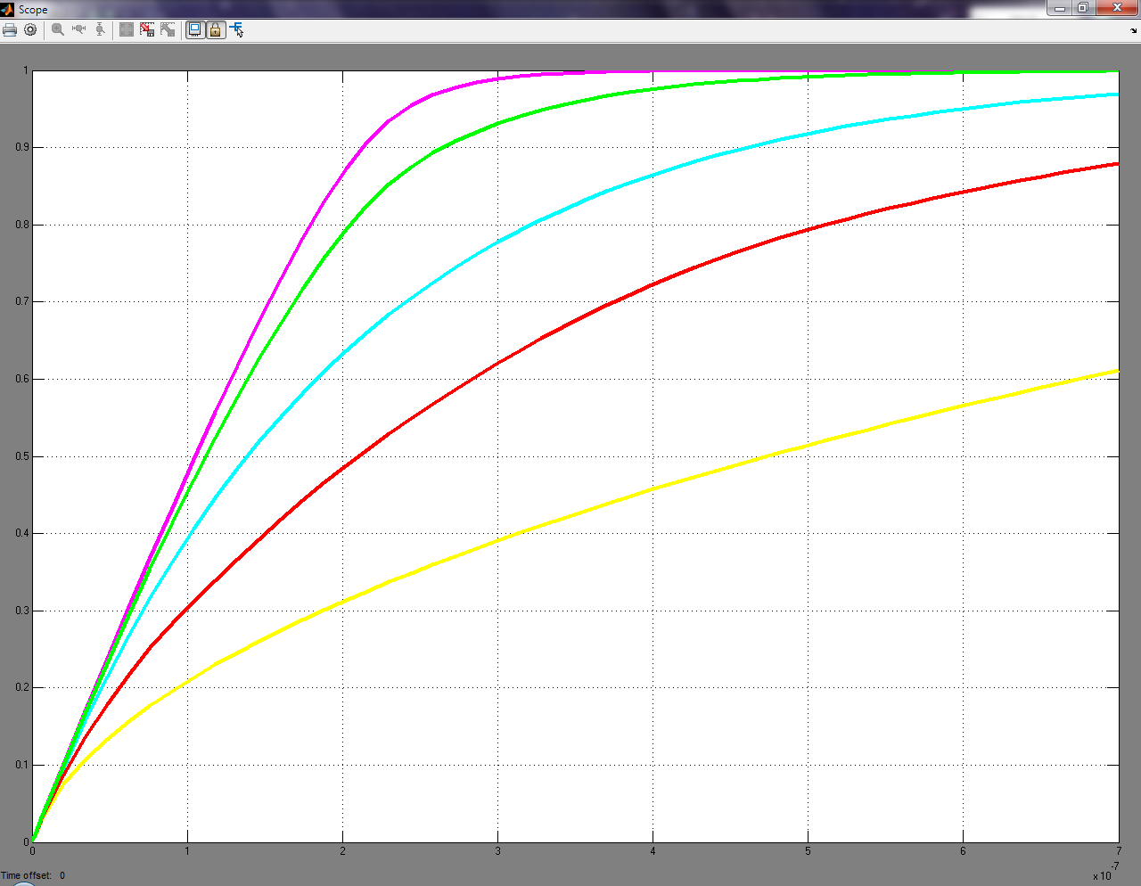
3
i,A
t,мкс
1
2
5
4
Рисунок 3 – Графики переходных процессов

Из этих кривых следует: между кривыми ВАХ и кривыми переходных процессов наблюдается зависимость, которая выражена степенью выпуклости кривых, изображенных на рисунке 2. Кривая 5 показывает переходный процесс с линейным резистивным элементом, для кривой 1 и 2 (резистивный элемент нелинейный) длительность переходного процесса больше, а для кривой 4 и 3 – меньше.

Перечень ссылок
1. Бессонов Л.А. Теоретические основы электротехники. учебн. пособие [для студентов, вузов] / Москва: Высшая школа, 1996. – 623с.
2. Атабеков Г.И. Теоретические основы электротехники. Линейные электрические цепи
Учебник для ВУЗов. М.: Энергия, 1978 – 592 стр.
3. Зевеке Г.В., Ионкин П Учебник для вузов. 4-е изд., перераб. М.: Энергия, 1975. – 752 с.: ил..А., Нетушил А.В., Страхов С.В. Основы теории цепей
4 . Божко В.В. Степенные полиномы, конспект лекций.

